2015我的医考之路——跟随网校学习 事半功倍
学员代码：hyzy498999129
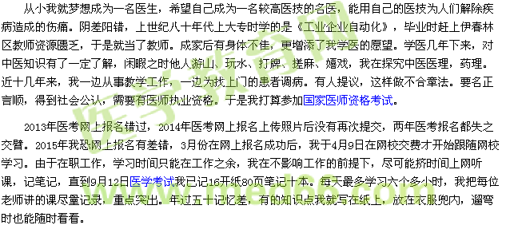
在我参加医学考试前，西医知识几乎全部是盲区，西医都是跟随网校现学习的。到医考前，网校的课程我还没有全部听完。做为家庭的支柱，必须撑起一个家。要工作，要学习，要健康，必须劳逸结合，2015年春天我还在河滩上平整一片建筑垃圾，弄出一块七十多平方米的菜地。
虽然放下网校学习近三个月，网校老师的精彩授课还历历在目。如王逸老师在西医诊断学，讲发热时介绍的记忆方法，败、湿、结、脓；邵启轩老师在传染病学中讲甲肝感染时，记忆IgM 、 M是“妹妹”近期感染，IgG 、G是“哥哥”过去感染，既往感染。网校老师的授课各具千秋，各领风骚。只要随网校学习，就会不同程度的受益。
网校的学习成就了我，2015年首次参加中医执业助理医师考试考191分。跟随网校学习不只是为了应对医考，而是学习自己没有掌握和不懂得的知识。跟随网校学习学而无憾，事半功倍。2016年我将参加中医执业医师考试，继续前行，在中医的道路上，上下求索。
【医学教育学员原创转载注明出处】

